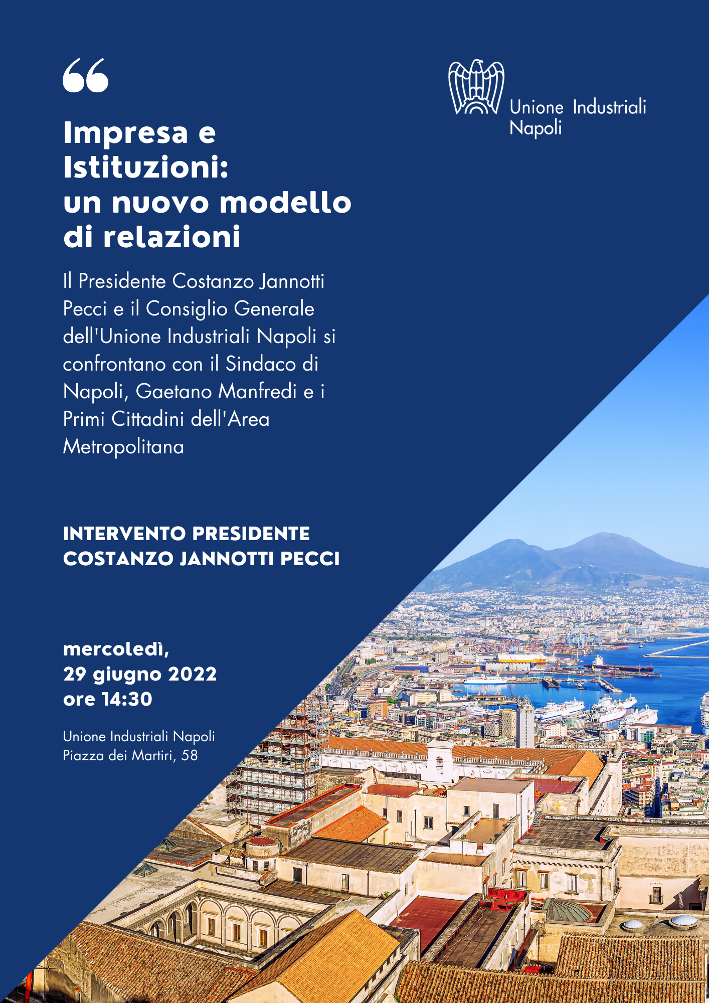

Buongiorno a tutti.

Vi ringraziamo molto per aver accettato il nostro invito.
Una nuova modalità di confronto
Abbiamo voluto promuovere questo incontro alla presenza del Sindaco della Città Metropolitana Gaetano Manfredi e con i primi cittadini dei Comuni dell’area con uno scopo fondamentale:
avviare una nuova modalità di confronto tra gli enti locali e il mondo delle forze produttive.
Non è una enunciazione di principio, sappiamo bene che di tavoli e occasioni di dibattito nel corso degli anni scorsi ve ne sono stati, anche se sporadicamente.
Questa vuole essere davvero qualcosa di molto diverso e più incisivo.
La nostra richiesta nasce dalla considerazione che oggi vi sono condizioni per poter realizzare un salto di qualità in queste relazioni.
Vi sono risorse per investire.
Vi è una maggiore attenzione allo sviluppo del Mezzogiorno, orientata anche dalle politiche dell’Unione europea.
Vi è una progettualità privata che, in un’ottica di partenariato, può contribuire a individuare strategie e interventi per lo sviluppo del territorio, con l’apporto di considerevoli capitali.
Viviamo peraltro una fase drammatica sul piano interno e internazionale, dalla pandemia ai rincari di energia e materie prime, all’Ucraina. Dobbiamo tuttavia proprio per questo rafforzare attenzione e impegno per procedere nella giusta direzione, quella di una crescita sostenibile, utilizzando efficacemente ogni strumento attivabile.

Pianificare su scala metropolitana
Napoli, intesa come area metropolitana e non solo città, può essere tanta parte di questo disegno.
Prima delle elezioni amministrative dello scorso anno l’Unione Industriali ha prodotto un documento di indirizzo e proposte che partivano proprio dalla considerazione che il nuovo Sindaco sarebbe stato anche e soprattutto Sindaco della Città Metropolitana.
Che, dunque, lo sviluppo del nostro territorio non può prescindere da una visione di area vasta, escludendo logiche da compartimenti stagni, limitate ai confini di una cinta daziaria comunale, evitando duplicazioni e sovrapposizioni, ma cercando armonia e complementarità di funzioni e, quindi, di interventi.

E’ una visione che, fortunatamente, abbiamo riscontrato anche nel Sindaco Manfredi, che, fin dai primi atti di governo dopo l’insediamento, ha mostrato di ben comprendere l’importanza del suo ruolo al vertice dell’organismo sorto con la riforma di alcuni anni fa.

I Raggruppamenti Territoriali
Come Unione Industriali riteniamo di poter assicurare un contributo su questo piano. Abbiamo anzi definito un nuovo modello organizzativo per poter assolvere al compito nel modo migliore, puntando a un rapporto di sempre maggiore prossimità tra associazione e imprese rappresentate.
Stanno nascendo Raggruppamenti Territoriali identificabili per vocazioni economiche e contiguità fisica, tenendo naturalmente conto delle aree interessate da Piani di insediamento produttivo.
Questi nostri Raggruppamenti avranno rilevanza nell’ambito dei nostri organi decisionali per tutto quello che riguarda progetti e criticità emersi dal territorio e consentiranno, con la vostra disponibilità, di dare più continuità e sostanza al confronto con le amministrazioni locali.

Il dialogo serve anche a dare risposte in tempi più ragionevoli a carenze di servizi, a problemi di tutela ambientale (pensiamo agli incendi che spesso si verificano nelle aree degli insediamenti produttivi), a esigenze di viabilità e nuovi accessi stradali.
E’ peraltro evidente che il dialogo dà frutti se l’interlocuzione tra gli uffici tecnici comunali (Suap, tributi ecc.) e le imprese e chi le rappresenta diventa più fluida, rapida e funzionale.
Sulla carta sembra un traguardo relativamente facile da conseguire.
Nella realtà, se a livello politico negli anni è maturata una maggiore consapevolezza del ruolo dell’impresa come promotrice di sviluppo e ricchezza per il territorio, sul piano operativo questa evoluzione incontra resistenze e ritardi culturali. Permane, nelle logiche burocratiche e nei comportamenti concreti di funzionari con ruoli più o meno strategici all’interno degli enti, una tendenziale ostilità verso l’operatore privato.
Questo pregiudizio si traduce in lentezze e a volte frapposizione di ostacoli irragionevoli al decollo di iniziative produttive o alla soluzione di problemi rilevanti per l’attività aziendale.
Eppure le imprese contribuiscono con i propri tributi all’erogazione dei servizi ai cittadini e al mantenimento del personale.

Le imprese, se messe in condizione di operare, e naturalmente se bene strutturate e guidate, creano lavoro e attingono, per contiguità territoriale, al bacino di inoccupati e disoccupati dell’area di riferimento. E’ dunque nell’interesse di chi governa il territorio metterle in condizione di operare al meglio.
Il nostro auspicio e obiettivo, rappresentare sempre più efficacemente l’universo produttivo dell’area metropolitana di Napoli, sviluppando anche una virtuosa azione di marketing associativo, ben si coniuga con l’interesse dei Comuni alla soluzione di problemi sociali di sviluppo e sottooccupazione.

Il Pnrr necessario ma non basta
Si è accennato alla disponibilità di risorse ingenti, superiori nettamente a quelle in dotazione negli ultimi decenni.
Sappiamo tutti, noi qui presenti, che questo positivo dato di partenza non basta.
Che vi sono problemi di governance nonché di quantità e qualità del personale amministrativo preposto alla realizzazione di progetti e interventi.
Queste criticità possono essere risolte anche con il cassetto degli attrezzi di cui è possibile disporre.

Pensiamo ai progetti Pnrr, a Contratti istituzionali di sviluppo, e in questo quadro anche alla possibilità di dare finalmente spazio a un partenariato pubblico-privato che, secondo le stesse direttrici dell’Unione Europea, dovrebbe consentire un reale governo di prossimità nei territori.

Un metodo per migliorare livelli di reddito e consumi
Vanno ascoltate proposte denunce istanze ma anche condivise pianificazioni e progettualità, in modo da evitare disegni di sviluppo calati dall’alto, che dopo anni scopriamo essere irrealizzabili perché tracciati senza il filtro di una cultura d’impresa e manageriale che ne valuti la sostenibilità economica e finanziaria.
Non si tratta di inventare la luna, è una metodologia adottata da decenni in altre aree del Paese più ricche e vicine agli standard di pil, reddito e consumo europei.
Con la nostra Fondazione Mezzogiorno stiamo portando avanti un progetto, che abbiamo donato all’Amministrazione Metropolitana e avrà un grande impatto per Napoli e la Campania con un effetto trainante per l’intero Mezzogiorno.

Il progetto s’inquadra nell’ambito del CIS “Vesuvio – Pompei - Napoli” posto all’attenzione del Governo e in particolare del Ministero per il Sud e la Coesione territoriale.

Una crescita polivalente
Condividiamo il ruolo di Napoli e della sua area metropolitana come prospettato dal sindaco Manfredi.
Il disegno di una crescita polivalente, basata su impresa manifatturiera e servizi avanzati, innovazione e capacità di attrazione di nuovi investimenti anche esteri, economia del mare e potenziamento dei trasporti e dell’intermodalità, turismo qualificato e impresa culturale, allocazione di funzioni direzionali su scala metropolitana decongestionando il centro e rilanciando le cosiddette periferie.
Non si tratta di una liturgia. Sono assi potenziali che possono tradursi in un tempo relativamente breve in una grande stagione di sviluppo. Dipende in misura non trascurabile anche da noi che siamo seduti a questo tavolo.
Proprio per il senso di responsabilità che deve caratterizzarci, non dobbiamo tuttavia trascurare il fatto che il fattore tempo è una variabile determinante per la riuscita dei nostri propositi.

E che la forte determinazione e la capacità di essere coesi devono essere necessariamente il valore aggiunto con cui affrontare anche le resistenze che, quasi inevitabilmente e con perversa ostinazione, si rinnovano appena si cerchi di imprimere una svolta al cammino di una metropoli complessa come la nostra.

Determinazione contro chi si oppone al cambiamento
Un esempio è la levata di scudi al solito verificatasi a opera di forze irrimediabilmente conservative, non appena la nuova amministrazione comunale di Palazzo San Giacomo, in attuazione delle intese del Patto per Napoli, ha deciso di valorizzare tramite Invimit, società del Ministero dell’Economia e delle Finanze che opera con successo in tantissime città italiane, parte del suo patrimonio immobiliare.
Confondere la finalità remunerativa con quella speculativa è l’errore ricorrente in cui incappano certe lobby locali, a onta del crescente degrado che minaccia beni mal gestiti e spesso lasciati in uno stato di corrosivo abbandono.
Un altro esempio riguarda il turismo e quello che sta accadendo in queste settimane.
A fronte di una crescita record dei flussi assistiamo a:
scioperi dei tassisti
scioperi e riduzione corse della circumvesuviana
improvviso incremento di episodi di microcriminalità
nuove violente forme di contrasto a chi a vario titolo è preposto alla tutela dell’ordine pubblico.
Vi è la necessità, da un lato, di arginare gli effetti di una vertenzialità caotica e per certi versi irresponsabile, prevedendo anche la precettazione a tutela di un pubblico servizio; dall’altro di potenziare le forze dell’ordine, come sta giustamente reclamando il sindaco Manfredi.
Ebbene, su queste partite sappiate che ci troverete pronti a condividere campagne di sensibilizzazione indirizzate a livelli istituzionali che abbiano poteri e competenze per risolvere le attuali problematiche.
Dobbiamo evitare che la stagione del rilancio, che non è solo del turismo, ma anche dell’immagine di Napoli, decisiva tra l’altro per calamitare l’attenzione di nuovi player nazionali e internazionali, conosca un brusco arresto per effetto combinato di una serie di episodi di malcostume e di pessimo esercizio di un diritto costituzionalmente tutelato ma da gestire con equilibrio e buon senso.

Sostenere l’eccellenza, contrastare l’abusivismo, attrarre investimenti
Vanno invece sostenute e valorizzate esperienze come le manifestazioni organizzate sul lungomare per promuovere le nostre eccellenze in settori trainanti del made in Naples, dall’agroalimentare alla moda.
Occorre peraltro che siano assicurate, da istituzioni e organismi preposti, condizioni di contesto che consentano alla collettività di convivere sempre meglio con queste importanti manifestazioni.
Un altro punto su cui agire è il contrasto al proliferare dell’abusivismo, dell’ignoranza di norme e regolamenti, a cominciare dagli eccessi della movida, che peraltro non è un fenomeno esclusivo del capoluogo.
Pur con flessibilità e tolleranza verso espressioni più lievi, va posto un freno anche al dilagare delle trasgressioni compiute da una miriade di piccoli esercizi che di fatto favoriscono il fenomeno dell’overtourism, contribuendo al degrado urbano e quindi, nel medio termine, alla perdita di fascino e capacità di richiamo della nostra città.
Siamo disponibili ad assicurare ogni possibile apporto per il miglioramento di questa situazione, con proposte e suggerimenti.
Più in generale l’Unione, affiancata da organismi come la Fondazione Mezzogiorno e lo stesso Campania Digital Innovation Hub, è disponibile a definire e condividere progetti di animazione territoriale, a valere sulle articolate fonti di finanziamento utilizzabili.
Si potrà così realizzare una disruption quanto mai necessaria per la nostra area, che consentirà da un lato di attirare investimenti nazionali e internazionali, dall’altro di migliorare la qualità della vita dei cittadini.

